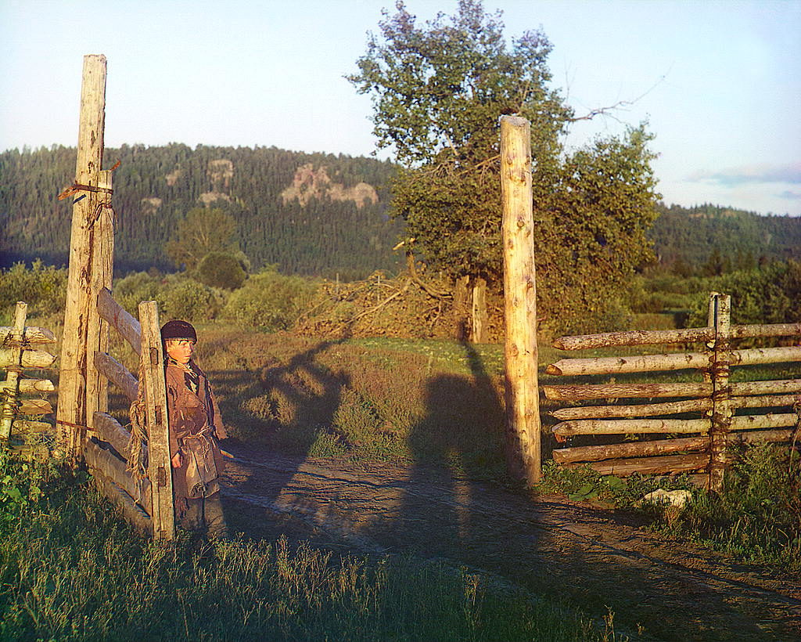 Исчезнувшие деревни
Чишминского района
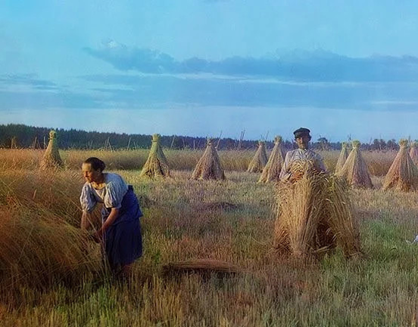
Составитель Жилина С.В.
Чишмы 2021

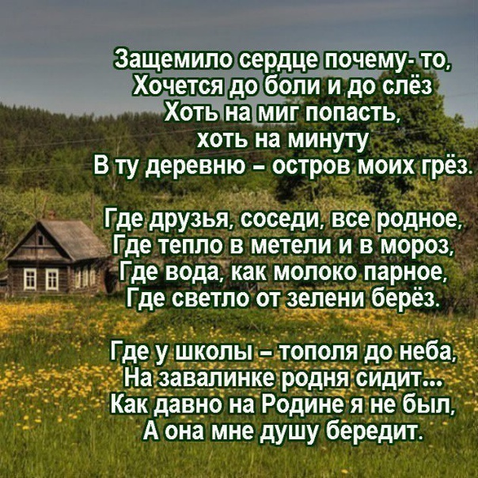

Введение
Большинство современных россиян почти ничего, а то и совсем ничего не знает о своих предках, рожденных до 1900 года. С другой стороны, интерес людей к своим корням в последние годы заметно возрос. Появился даже такой сектор услуг – генеалогические поиски и составление родословной. Люди, занимающиеся генеалогией, объединяются в сообщества, открывают в Интернете сайты и форумы.
В каждом субъекте Российской Федерации есть свой исторический архив. Там хранится документация разных эпох, начиная примерно с конца XVIII века. Более ранние документы находятся в Российском государственном архиве древних актов (РГАДА) в Москве. Центральный исторический архив Республики Башкортостан (ЦИА РБ) располагается в Уфе по ул. Карла Маркса, 4 (угол с улицей З. Валиди, бывшей Фрунзе), занимая большое четырехэтажное здание. В архиве есть читальный зал, открытый для посетителей три дня в неделю (понедельник, вторник, среда). Если вы не являетесь профессиональным историком и не имели дела с историческими документами, то заниматься в архиве вам будет сложно, но при большом желании даже неопытный человек может найти что-нибудь интересное. Желательно перед походом в архив немного подготовиться, почитать историко-краеведческую литературу, особенно справочного характера.
Итак, идти в ЦИА РБ добывать информацию о далеких предках имеет смысл, если хоть кто-то из ваших предков проживал до революции в Уфимской губернии. У большинства современных людей среднего возраста бабушки и дедушки появлялись на свет в первой трети ХХ века, как правило, их имена, годы и места рождения хорошо известны кому-то из ныне живущих родственников, при желании можно найти и изучить свидетельство о смерти. С учетом особенностей исторического развития России вообще и нашего региона в частности, можно говорить о том, что почти у всех из нас предки к 1917 году проживали в сельской местности (по крайней мере, большинство предков). Дело в том, что большинство подданных Российской империи относилось к сословию сельских обывателей, то есть крестьян, кроме того, значительная часть имущих классов, живущих в городах, сгинула после революции.
Если вам точно известно, в каком именно населенном пункте проживали ваши предки в начале ХХ века, то это очень хорошо. Однако следует иметь в виду несколько нюансов. Во-первых, из всех селений Уфимской губернии 1917 года до сегодняшнего дня «дожили» далеко не все. Более двух тысяч сел, деревень, поселков, починков и т. п. исчезли в советскую эпоху. Во-вторых, одно и то же название могут иметь несколько населенных пунктов, находящихся не слишком далеко друг от друга. Например, на карте Благовещенского района РБ можно найти три Дмитриевки. В-третьих, многие населенные пункты до революции имели несколько названий. Например, село Иглино в официальных документах фигурировало также как Архангельское и Белегес. В-четвертых, многие деревни в советские времена были поглощены соседними населенными пунктами. На территории современного Иглино в 1917 году было семь отдельных селений, в том числе и упомянутое, село Иглино. Деревня Альшеево в 1938 году вошла в состав Раевки, при этом до сих пор существует Альшеевский район РБ. Уфа за последние сто лет поглотила несколько десятков населенных пунктов. Следует также сказать, что некоторые села и деревни были переименованы (например, село Кушнаренково раньше называлось Топорнино). Но главное заключается не в этом. Необходимо иметь представление о том административно-территориальном устройстве, которое было до 1917 года. Более конкретно – представлять себе, как соотносятся современные районы РБ с волостями и уездами Уфимской губернии. Если вы этим никогда не интересовались, то у вас могут возникнуть трудности. С системой приходов разобраться еще сложнее. С башкирскими и татарскими деревнями дело обстоит проще – почти в каждой была мечеть и, соответственно, приход для мусульманского населения, где велись метрические книги. Православный приход мог состоять как из одного села, так и из села с несколькими деревнями, поселками, починками, хуторами. Иногда в пределах одного прихода можно было насчитать десятки небольших деревень. Было бы очень неплохо составить и издать справочник приходов Уфимской губернии (с перечислением всех населенных пунктов каждого прихода), например, по состоянию на 1900 или 1917 год, но для этого нужно проделать длительную и кропотливую работу. Из изданных книг можно порекомендовать совместную работу А.З. Асфандиярова, Ю.М. Абсалямова и М.И. Роднова «Западные башкиры по переписям 1795 – 1917 гг.». В последнем разделе приводятся данные всероссийской сельскохозяйственной и поземельной переписи 1917 года по трем уездам Уфимской губернии – Уфимскому, Бирскому и Белебеевскому. Оттуда можно узнать, к какой волости относился тот или иной населенный пункт на момент 1917 года. Аналогичная информация по состоянию на 1895 год, но уже по всей губернии, содержится в справочнике «Полный список населенных мест Уфимской губернии», изданном губернским статистическим комитетом в 1896 году. Там, помимо всего прочего, указан род населенного пункта, а это важно в контексте того обстоятельства, что только село (а не деревня, поселок, починок, хутор, выселок и т. д.) являлось центром православного прихода в сельской местности. Справочник можно скачать из Интернета.
Из семитомной энциклопедии «Башкортостан» и серии книг А.З. Асфандиярова «История сел и деревень Башкортостана» можно узнать год основания деревни, а также то, откуда приехали первые поселенцы. Однако эта информация дается далеко не по всем населенным пунктам. Если деревня исчезла в ХХ веке, то узнать хотя бы примерное время ее возникновения можно в дореволюционных изданиях, которые хранятся в отделе редких книг Национальной библиотеки РБ им. Валиди. В первую очередь важно определить то, существовал ли населенный пункт на момент начала крестьянской реформы 1860-х гг. или же он был основан пореформенными переселенцами.
Очень информативным является справочное издание 1914 года «Крестьянское хозяйство Уфимской губернии. Подворная перепись 1912–1913 гг.». В этой книге по каждому селению даются очень подробные сведения со статистическими выкладками, а если в рамках одного селения было два (или более) сельских общества, то эта же информация представлена по каждому сельскому обществу. Помимо всего прочего, там указано бывшее сословие жителей населенного пункта. Дело в том, что до 1860-х годов крестьянство Российской империи делилось на несколько десятков разрядов и сословных групп, а суть крестьянской реформы заключалась не только в упразднении крепостного права, но и в сословной унификации, то есть в формировании единого сословия сельских обывателей. Также вводилось такое юридическое понятие, как крестьянская надельная земля. Подавляющее большинство пореформенных переселенцев создавало новые населенные пункты, при этом они могли причисляться к уже существующим сельским обществам, но чаще всего образовывали самостоятельные сельские общества, а в ряде случаев могли какое-то время существовать вне системы сельских обществ. Землю переселенцы либо покупали, либо арендовали, с надельной землей они распрощались на старом месте жительства. Причисление переселенцев к сельскому обществу крестьян-старожилов совсем не означало выделение им (переселенцам) какого-то клочка из фонда надельной земли. Крестьянское землевладение и землепользование отличалось большим разнообразием. Сельское общество – это, в большинстве случаев, социально-административная ячейка крестьянского сословия в Российской империи, но далеко не всегда оно одновременно являлось и поземельной общиной. В Уфимской губернии в начале ХХ века сельское общество и крестьянская поземельная община полностью совпадали друг с другом не в абсолютном большинстве случаев. Вновь образованный переселенцами населенный пункт чаще всего назывался починком. В одних случаях починок основывался выходцами из одной губернии, иногда даже одной волости, в других случаях – уроженцами разных губерний, имевших к тому же до 1861 года совершенно разный сословный статус. В вышеупомянутом справочнике жители переселенческих селений обозначены как переселенцы-собственники и переселенцы-арендаторы. Информация в справочнике, конечно, не совсем точная, грубая: на самом деле в 1913 году в одном крупном селе могли проживать и бывшие помещичьи, и бывшие государственные крестьяне, и переселенцы из разных мест разной национальности, и все в рамках одного сельского общества. Однако это издание представляет несомненную ценность для историков-краеведов.
Большой интерес представляет также издание «Переселенцы и переселенческое дело Уфимского уезда» 1898 года и аналогичные справочники по другим уездам Уфимской губернии. Оттуда можно почерпнуть сведения и по тем населенным пунктам, которые исчезли в советское время: год их основания, на какой земле возникли, из каких губерний приехали первые поселенцы и т. п. В 1913 году пореформенные переселенцы и их потомки составляли только 13 % крестьянства Уфимской губернии, но среди русских крестьян их было около трети, ведь подавляющее большинство переселенцев составляли славяне (украинцы и белорусы считались частью русского народа). Если предполагать, что у современного человека среднего возраста в конце XIX века было восемь ближайших предков (прабабушки, прадедушки), то у славянина, проживающего сегодня в Уфе или вообще в Башкортостане, с большой долей вероятности кто-то из предков переселился в Уфимскую губернию между 1865 и 1914 годами. Историческая память в разных семьях разная, кто-то до сих пор помнит, откуда приехали предки, кто-то нет. Например, многие уроженцы Бадеевой Поляны (Благовещенский район), даже давно проживающие в Уфе, безо всякой справочной литературы знают, что их предки приехали из Вятской губернии, хотя было это почти полтора века назад, в 1874 году. Среди переселенцев было не так уж мало внутри губернских, и даже внутри уездных. Последние не были переселенцами в полном юридическом смысле слова, так как в пределах сельской местности своего уезда крестьянин мог передвигаться без паспорта. Среди поселенцев, создавших в конце XIX века Ситниковский починок в Благовещенской волости Уфимского уезда, кроме уроженцев других губерний были и крестьяне деревни Алаторка Архангельской волости того же уезда по фамилии Петинцевы (старообрядцы по вероисповеданию). Между Алаторкой и Ситниками всего 30 верст.
Если деревня, в которой жили ваши предки на момент 1900 года, до сих пор существует, то вам было бы полезно съездить туда с фотоаппаратом, пообщаться с местными жителями, посетить библиотеку, музей (если есть) и сходить на кладбище. Есть вероятность, что вы найдете могилы дальних родственников. Любая косвенная информация может стать определенным звеном в вашем «расследовании». Итак, еще до похода в исторический архив вы можете выяснить, хотя бы предположительно, проживали ли ваши предки в здешних краях на момент крестьянской реформы и образования Уфимской губернии (1865 год) или они были пореформенными переселенцами, и даже к какому разряду крестьян они относились до 1861 года. Например, если ваши предки по какой-нибудь линии приехали из Вятской губернии (в Уфимском уезде к концу XIX века выходцы оттуда составляли более 60 % всех пореформенных переселенцев), то следует знать, что подавляющее большинство ее жителей относилось к государственным крестьянам, а помещикам принадлежало только 5 % всего крестьянского населения.
В наши дни обращаться в ЦИА РБ гораздо более резонно, чем еще десять лет назад. При составлении родословной в первую очередь можно заказать материалы вышеупомянутой сельскохозяйственной и поземельной переписи 1917 года по тем населенным пунктам, где жили ваши предки. Десять лет назад их не выдавали, да и сейчас далеко не в каждом региональном архиве огромной России они доступны всем желающим.
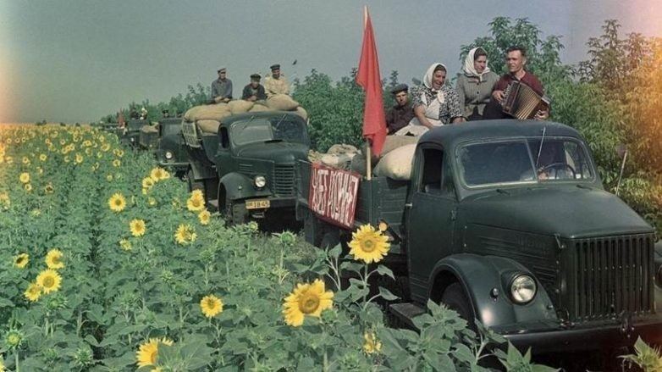

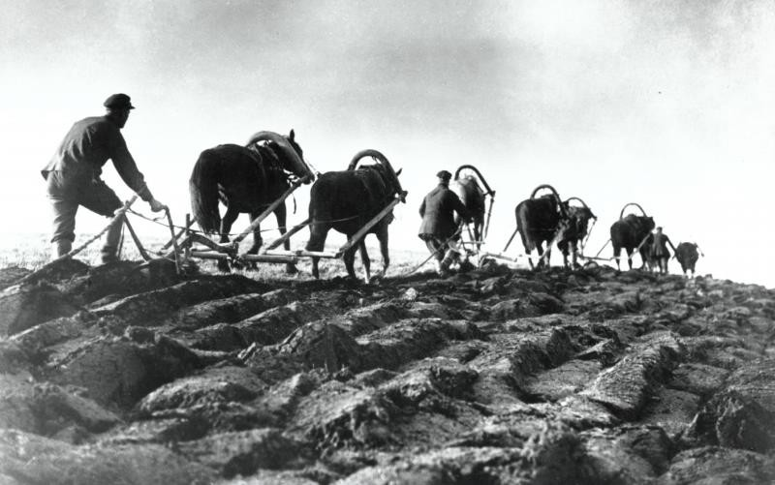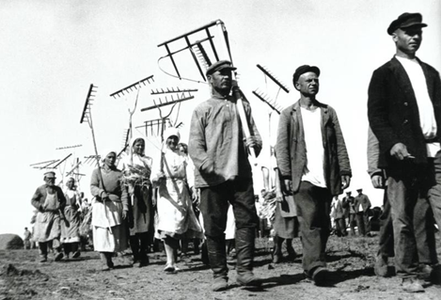

Исчезнувшие деревни Чишминского района
Республики Башкортостан.
Башкирские деревни:
- Аккыш (Аккушево), Ябалаклинский с/с, недалеко от д.Биккулово и от озера Каратал.
- Балышлы существовала в 16-17 вв., недалеко от д. Верхне-Хозятово, там жил Мухаметьян из рода Канзафар бия 91780 г.), жители переехали в д.Верхне-Хозятово в народе называют Шареево)
- Бигеш (Бигишево), около д. Альбеево, осталось только кладбище
- Имамутдиново
- Карамалы к-з «им. А.Матросова»
- Коенлык Сафаровский с/с
- Кузембятово около д. Булякбаш, сейчас там пруд
- Сартхаяново Санжаровский с/с
- Чулпан (Чишминский с/с)
- Эсейле, между деревнями Чукраклы и Альбеево, эта деревня была основана, в 18 веке на чукраклинской земле катайскими башкирами, повстанцами, бежавшими от преследователей. Их потомки переехали в д. Чукраклы и д. Альбеево.
Русские и украинские деревни:
- Араганово - колхоз «Марс-1»
- Баскаково Дурасовский с/с
- Бигишево, около д. Альбеево, осталось только кладбище.
- Богомазово, рядом д. Санжаровка, Заводяновка.
- Богомазово, рядом д. Зубово, Каветка.
- Борискино
- Бурановка - колхоз «им. Молотова»
- Бураковка
- Вятка колхоз «Красная звезда»
- Давыдовка
- Казанка (Дурасовский с/с)
- Калинино, Кахновский с/с
- Карсаковка,8 км от пос. Чишмы
- Кудряшёво к-з «Красная звезда»
- Листовка - колхоз «Восток»
- Ляшково ( Ляшкау) – между д. Альбеево и д. Теперишево, украинская деревня, исчезла в результате укрупнения колхозов.
- Маковка-1
- Маковка - 2
- Миловка стала улицей в селе Новотроицк
- Ново-Балагушино
- Ново-Михайловка – колхоз «Искра Ленина»
- Ново-Николаевка – колхоз «Красная звезда»
- Репьёвка
- Рябиновка (Аровский с/с)
- Семёновка
- Сергеевка Чишминский с/с
- Сморжи, Новотроицкий с/с, рядом дер. Александровка, Кучумово
- Степановка (Дурасовский с/с)
- Хутор Троицкий, стал улицей Заречная в селе Новотроицк
- Упадышевка Дурасовский с/с
- Чесноковка – рядом с д. Биккулово
Деревни на грани исчезновения, данные 2021 года:
- Алакай, Шингакульский с/с, недалеко от Средне-Усмановово, в ней живут башкиры из рода Курбангуловых, Канзафар бия от сына Кадаша.
- Балагушево
- Беркадак, Аровский сельсовет, 50 дворов
- Бильязы – колхоз «Самолёт», Новотроицкий с/с, сейчас проживает 12 человек в 9 дворах.
- Заводяновка – возродилась, есть дачные участки и постоянные жители
- Иген-Елга колхоз - «Кызыл яз», Сафаровский с/с, осталось 2-3 дома
- Исаковка – возродилась и стала дачным посёлком
- Кузьминка, Шингакульский сельсовет, в настоящее время 20 дворов
- Леонидовка, возле д.Аминево, живёт около 60-70 жителей
- Лентовка
- Ломоносово, Новотроицкий с/с, 7 дачных дворов.
- Марусино – к-з «Красное знамя», Новотроицкий с/с, сейчас Аровский с/с. В настоящее время проживает18 человек, 27 дворов, в летнее время живут дачники.
- Никитинка, Шингакульский сельсовет, сейчас стала улицей села Шингак-Куль
- Новокиевка, украинская деревня,
- Новоуптино, 22 дома, 44 жителя прописано
- Романовка, от д. Теперишево 10 км, несколько дачных домов
- Шапаровка – возродилась и стала дачным посёлком
- Яшикей, Сафаровский с/с, осталось 3 дома
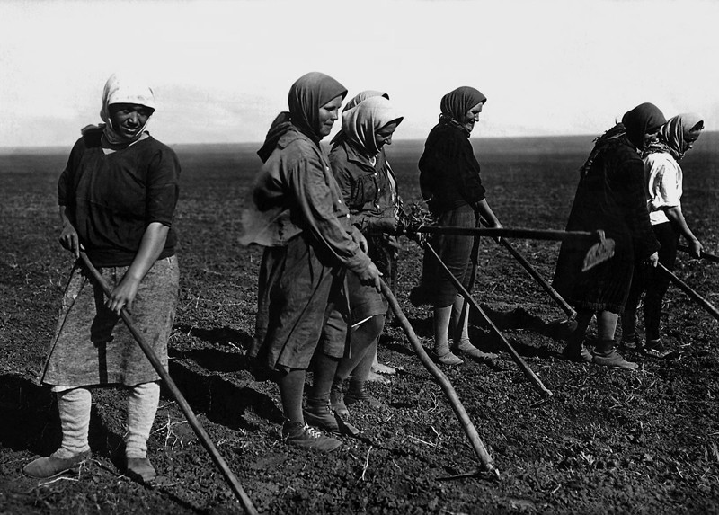
Женщины – колхозницы в поле 1947 г.
Количество населения этих населённых пунктов можно просмотреть по данным переписи населения за 1926 год. «Населённые пункты» Часть III. Башреспублика, 1926. – Уфа: Китап, 2002. - 400 с. На странице 225.
Также количество населения этих населённых пунктов по данным переписи населения за 1939 год. «Населённые пункты Башкортостана»: в 4 томах. Том I / Территориальный орган Федеральной службы государственной статистики по Республике Башкортостан.-Уфа : Китап, 2018 г.- 300 с. На странице 269.
Название нас. пунктов | мужчин | женщин | всего
1926 год
Уфимский кантон, Чишминская волость
пос. Берёзовский - 4 двора, укр. | 17 | 17 | 34
хутор Блан-Кочкан -11 дворов, укр. | 35 | 29 | 64
хутор Богатырёво -1 двор, рус. | 10 | 10 | 20
д. Имамутдиново – 30 дворов, баш. | 71 | 72 | 143
д. Карсаковка – 8 двор., укр. | 27 | 33 | 70
д. Маковка-1 – 25двор., укр. | 71 | 76 | 147
д. Маковка-2 – 34 двора, укр. | 77 | 91 | 168
д. Марусино – 32 двора, рус. | 104 | 97 | 201
д. Миловка – 14 дворов, рус. | 54 | 65 | 119
д. Ново-Александровка – 58 дворов, мордва | 173 | 225 | 398
д. Ново-Михайловка - 25 | 75 | 83 | 158
д. Святой ключ – 14 дворов, рус. | 42 | 46 | 88
д. Старый Берказак – 22 дв., рус. | 66 | 62 | 128
д. Уптино – 96 дворов, мишари | 275 | 258 | 533
д. Шапоренково (Шапоровка) – 11 дв., укр. | 36 | 32 | 68
1939 год
Чишминский район
Аминевский с/с
дер. Леонидовка | 209 | 225 | 434
Балагушевский с/с
д. Балагушино | 204 | 239 | 443
д. Бильязы | 48 | 54 | 102
д.Листовка | 57 | 64 | 121
д. Ломоносово | 134 | 131 | 265
д. Ново-Балагушино | 63 | 66 | 129
д. Репьёвка | 153 | 174 | 327
д. Сабуровка | 94 | 128 | 222
д. Семёновка | 95 | 119 | 214
Дурасовский сельсовет
д. Баскаково | 69 | 61 | 140
хутор Бочкарёво | 13 | 20 | 33
д. Вятка | 80 | 82 | 162
хутор Казанка | 61 | 71 | 132
хутор Кизяк | 26 | 30 | 56
хутор Кудряшёво | 25 | 36 | 61
хутор Кузьмина | 13 | 15 | 28
хутор Михайловка | 20 | 30 | 50
д. Ново-Александровка | 182 | 215 | 397
д. Ново-Николаевка | 117 | 151 | 268
хутор Рязановка | 4 | 4 | 8
д. Упадышевка | 19 | 20 | 39
хутор Чесноковка | 12 | 12 | 24
Екатеринославский сельсовет
д. Бекетово | 119 | 127 | 246
х. Балашево | 6 | 8 | 14
х. Культура | 32 | 31 | 63
х. Тюленево | 3 | 9 | 12
х. Херсоново | 35 | 40 | 75
п. ШКМ | 20 | 29 | 49
Енгалышевский сельсовет
д. Борискино | 211 | 230 | 441
д. Бурановка | 93 | 91 | 184
Еремеевский с/с
д. Богомазовка | 29 | 38 | 67
п. Тан | 10 | 16 | 26
Караякуповский с/с
д. Имамутдиново | 107 | 101 | 208
д. Ново-Караякупово | 23 | 23 | 46
Хутор Пушкино | 4 | 4 | 8
Кахновский с/с
п. Александровка | 51 | 50 | 101
п. Березняк | 54 | 69 | 123
п. Давыдовка | 50 | 60 | 110
п. Дубровка | 108 | 109 | 217
п. Екатериновка | 11 | 16 | 27
п. Елисеевка | 31 | 34 | 65
д. Калинино | 114 | 131 | 245
п. Котовка | 13 | 20 | 33
п. Кочкари | 46 | 43 | 89
п. Платцево | 37 | 49 | 86
п. Потоки | 19 | 18 | 37
Ново-Троицкий сельсовет
Хутор Вознесенский | 1 | 0 | 1
Хутор Троицкий | 3 | 6 | 9
д. Марусино | 180 | 158 | 338
д. Миловка | 71 | 70 | 141
Романовский сельсовет
Хутор Берёзовский | 39 | 47 | 86
д. Бураковка | 173 | 197 | 370
Хутор Маркелова | 22 | 29 | 51
д. Коенлык | 4 | 9 | 13
Санжаровский сельсовет
д. Сартхаяново | 227 | 223 | 490
Чишминский сельсовет
Карсаковка | 66 | 60 | 126
Маковка -1 | 101 | 89 | 190
Маковка -2 | 71 | 68 | 139
Сергеевка | 296 | 310 | 606
Чулпан | 40 | 47 | 87
Чукраклинский сельсовет
Бигишево | 73 | 100 | 173
д. Дёма | 44 | 47 | 91
Шингакульский сельсовет
Никитинка | 51 | 36 | 87
Ябалаклинский сельсовет
Аккушево | 28 | 34 | 62

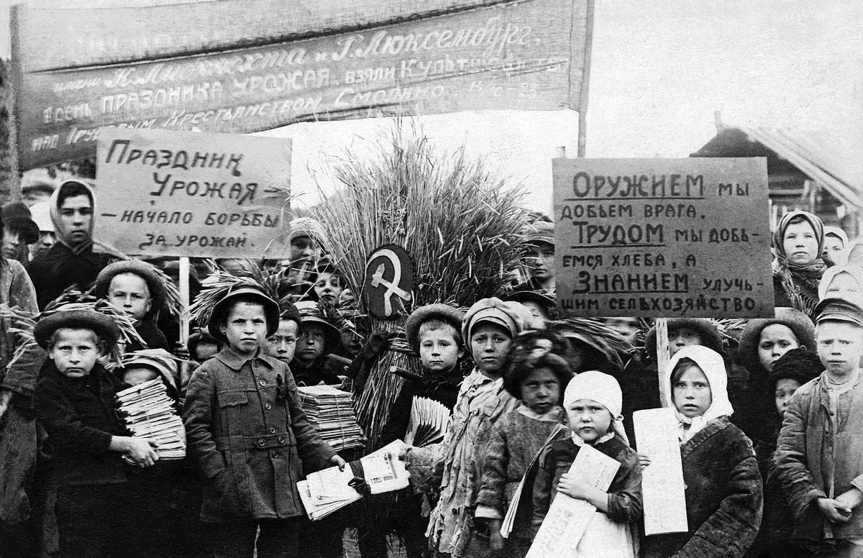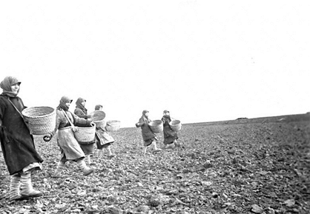
«Праздник Урожая» 1939 г. Посевная страда 1925 г.
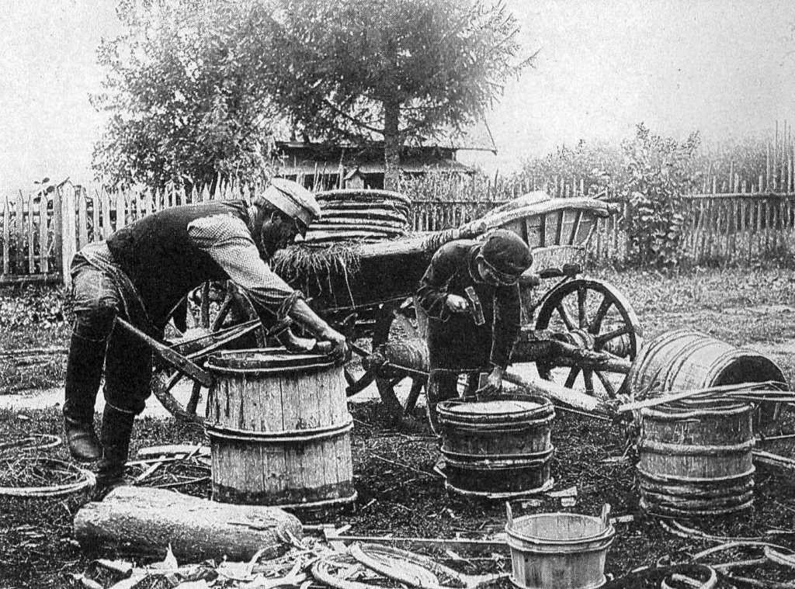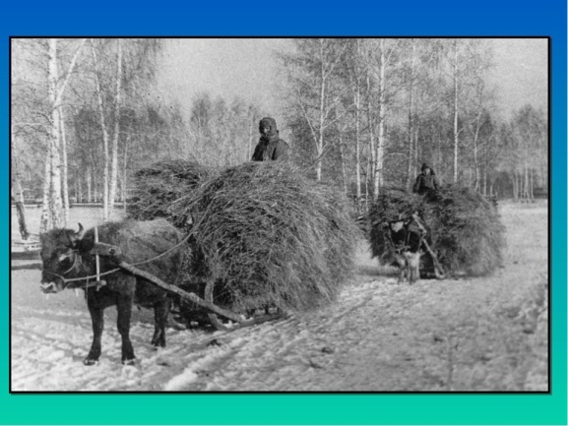
Деревенские ремесленники 1926 г. на быках возили сено 1946 г.
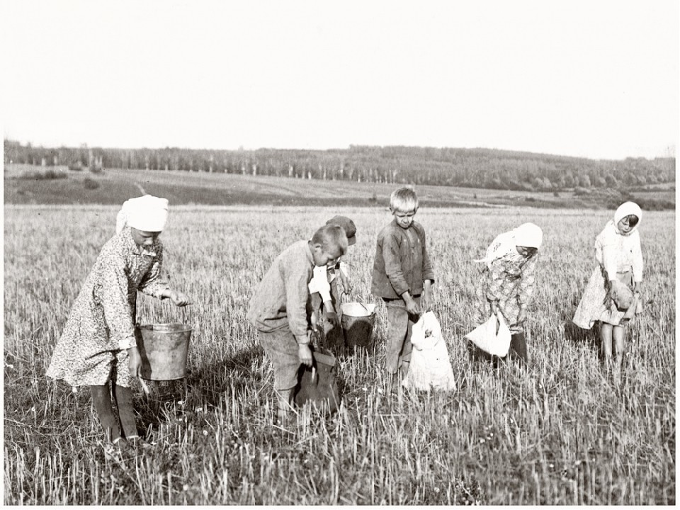
Школьники собирают колоски 1948 г.
Исчезнувшие хутора:
Дурасовский сельсовет: Бочкарёво, Казанка, Кизяк, Кудряшёва, Кузьмина, Михайловка, Ново-Александровка, Ново-Николаевка, Рязановка, Чесноковка.
Екатеринославский сельсовет: Балашево, Культура, Тюленево, Херсонова; п.ШКМ.
Сафаровский с/с: Блан-Качкан, Яшикей - к-з «им.Свердлова», на грани исчезновения,
Исчезли целые сельсоветы. Например: Балагушевский с/с, в который входили деревни: Балагушино, Бильязы, Листовка, Ломоносово, Ново-Балагушино, Репьёвка, Сабуровка, Семёновка. Ни одна из этих перечисленных деревень не сохранилась до наших дней. Романовский сельсовет; хутора - Берёзовский, Маркелова, деревня Бураковка.

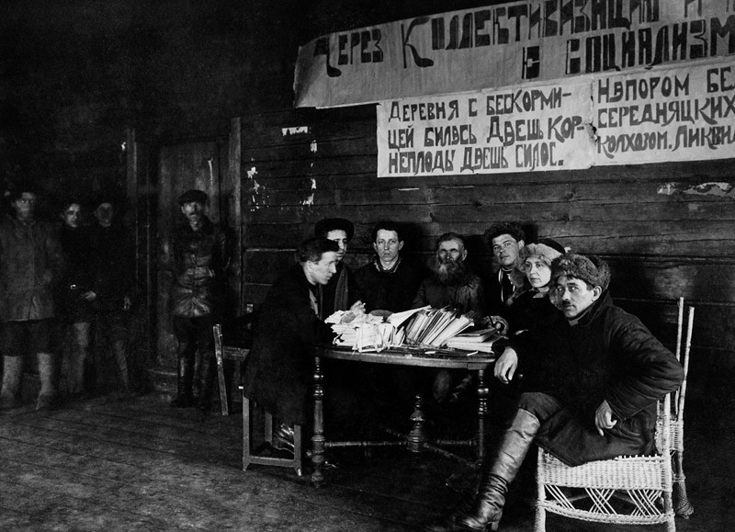
Политзанятия при сельсоветах проводились несколько раз в неделю.
«Через коллективизацию к Социализму» - лозунги начала 1930-х годов
Примечание:
Об образовавшихся товариществах в Уфимской губернии.
Начато: 24 июня 1894г,
закончено: 17 мая 1897г.
Прошение от крестьян переселенцев из Курской, Харьковской и Тамбовской губерний, вновь образованного Леонидовского товарищества в Казанской волости Уфимского уезда, через поверенного своего Третьякова Кирилла Васильевича на перечисление их к Сафаровской волости.
Приводится список домохозяев, но место прежней приписки в документе не указано, файл 0061.

Российская деревня первой половины ХХ века

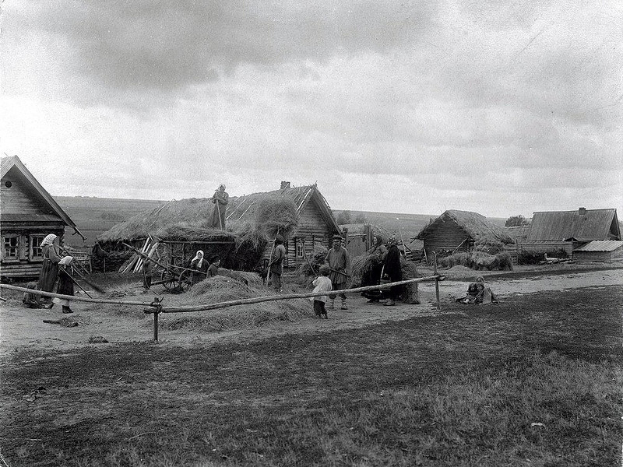

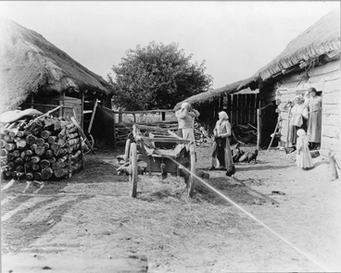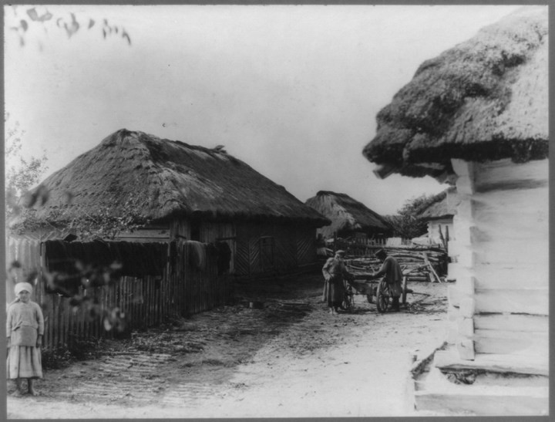

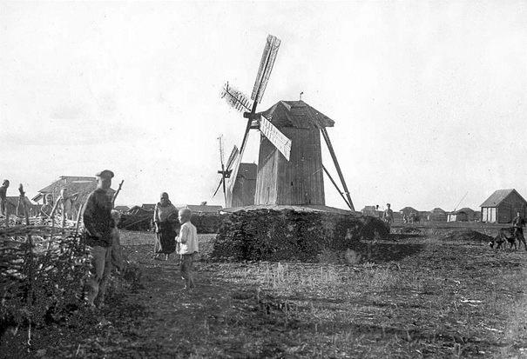
Ветряные мельницы были почти в каждой деревне.

Карты Уфимской губернии 1912 год.

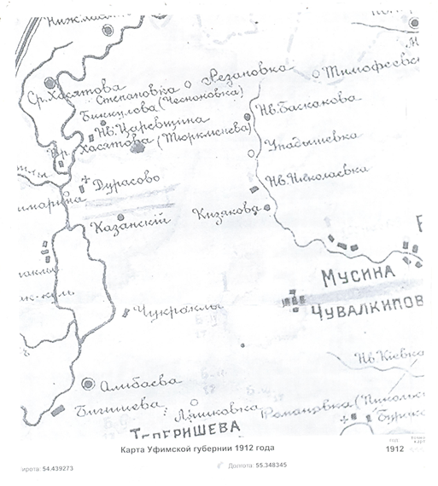

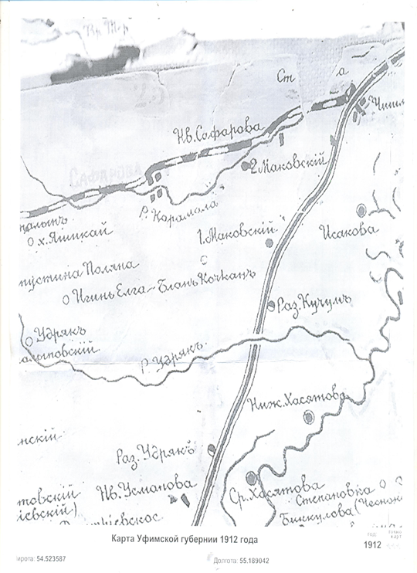

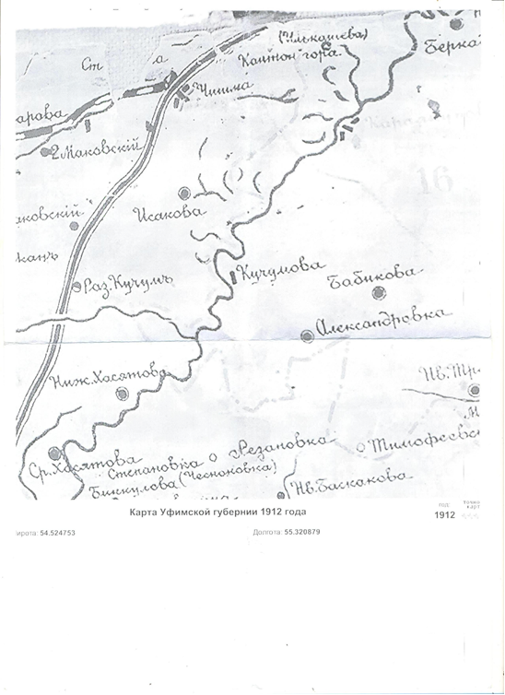

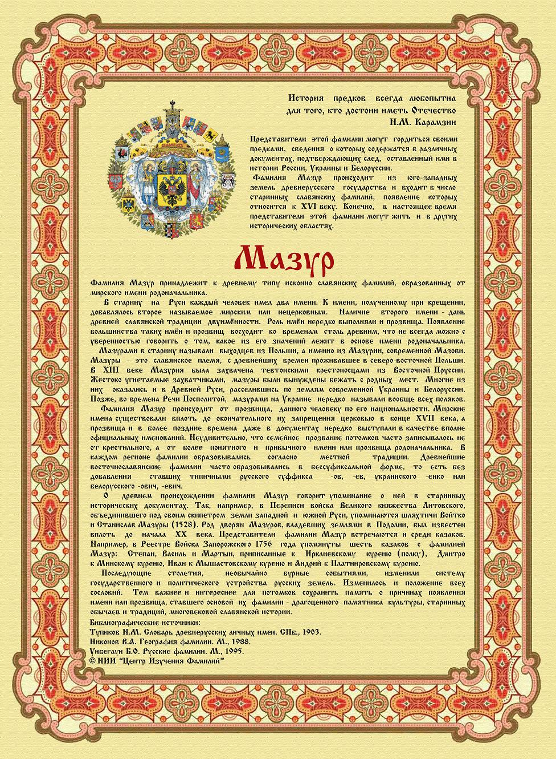

Исследование фамилии

Заключение

Уважаемый читатель, это пособие поможет вам в составлении родословной, в изучении родного края, а юному читателю поможет увидеть свою малую Родину, как она выглядела 100 лет назад.
Подробнее узнать об исчезнувших русских и украинских деревнях Маковка-1, Маковка – 2, Карсаковка, Чишминского сельсовета, можно в исследовательской работе «Забытые деревни», спрашивать в Чишминской Поселковой юношеской библиотеке Республика Башкортостан посёлок Чишмы ул. Северная д.7.
Тел.: 2 -03 – 10, 89371604192. О башкирской деревне Чулпан Чишминского сельсовета издано пособие в Чишминской сельской библиотеке-филиале №26 РБ Чишминский район село Чишмы ул. Базарная д. 11 «А».
Если при чтении этого пособия вы обнаружили известные вам факты или неточности, сообщить об этом можно составителю – Жилиной С.В. Чишминская Поселковая юношеская библиотека по адресу Республика Башкортостан посёлок Чишмы ул. Северная д.7. Тел.: 2 -03 – 10, 89371604192.

